深 圳 大 学 实 验 报 告

课程名称： 数据挖掘

实验项目名称： 分类与预测

学院： 计算机与软件学院

专业： 计算机科学与技术（创新班）

指导教师： 王祎乐

报告人： 李文俊 学号： 2023150001 班级：高性能

实验时间： 2026年5月24日

实验报告提交时间： 2026年5月24 日

教务处制
实验目的与要求：
1、掌握拉格朗日插值法进行缺失值处理的方法。
2、掌握LM神经网络和CART决策树构建分类模型的方法。

试验环境：
1、操作系统：macOS
2、Python 环境：项目本地虚拟环境 ./.venv（venv）
3、平台：Jupyter Notebook（notebook 7.5.5，jupyterlab 4.5.6）
4、Python 版本：3.9.6
5、核心库版本：numpy 2.0.2、pandas 2.3.3、matplotlib 3.9.4，另使用scipy.interpolate.lagrange和sklearn完成插值、建模与评价
其中，pandas主要用于Excel数据读取、缺失值检查和结果导出，scipy.interpolate.lagrange用于拉格朗日插值补全缺失值，sklearn主要用于样本随机打乱、CART决策树、LM神经网络、混淆矩阵和ROC曲线计算，matplotlib主要用于绘制混淆矩阵和ROC曲线，numpy主要用于基础数值计算支持

实验内容及过程：
1. 实验任务与数据说明
传统的防窃漏电方法对人的依赖性太强，实验要求通过在线稽查系统和现场稽查得到的信息提取窃漏电用户的关键特征，构建识别模型，实现自动检查并判断用户是否存在窃漏电行为。
1.1数据文件说明
实验使用missing_data.xls和model.xls两个文件。missing_data.xls是三个用户一个月工作日的电量数据，数据中存在缺失值；model.xls是由电量、告警、线损数据和是否窃漏电标识组成的专家样本数据，共291条样本。
（1）数据文件：missing_data.xls，用于拉格朗日插值补全缺失电量数据；主要字段：三个用户的工作日电量数据
（2）数据文件：model.xls，用于训练和测试分类预测模型；主要字段：电量趋势下降指标、线损指标、告警类指标、是否窃漏电
2. 实验一：拉格朗日插值处理缺失值
2.1读取数据并查看基本情况
使用pandas读取missing_data.xls，由于该文件不包含列名，读取时将header设置为None，并通过describe()查看非空值数、均值、标准差、最小值、最大值和分位数。
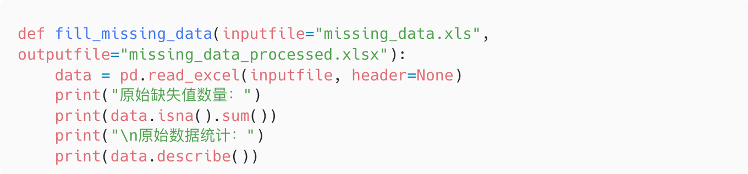
图 1 读取missing_data.xls并查看数据基本情况代码
读取后数据规模为21行3列。根据非空值统计，第0列缺失2个值，第1列缺失4个值，第2列缺失4个值。
- 列号：0；原始缺失值数量：2；插值后缺失值数量：0
- 列号：1；原始缺失值数量：4；插值后缺失值数量：0
- 列号：2；原始缺失值数量：4；插值后缺失值数量：0
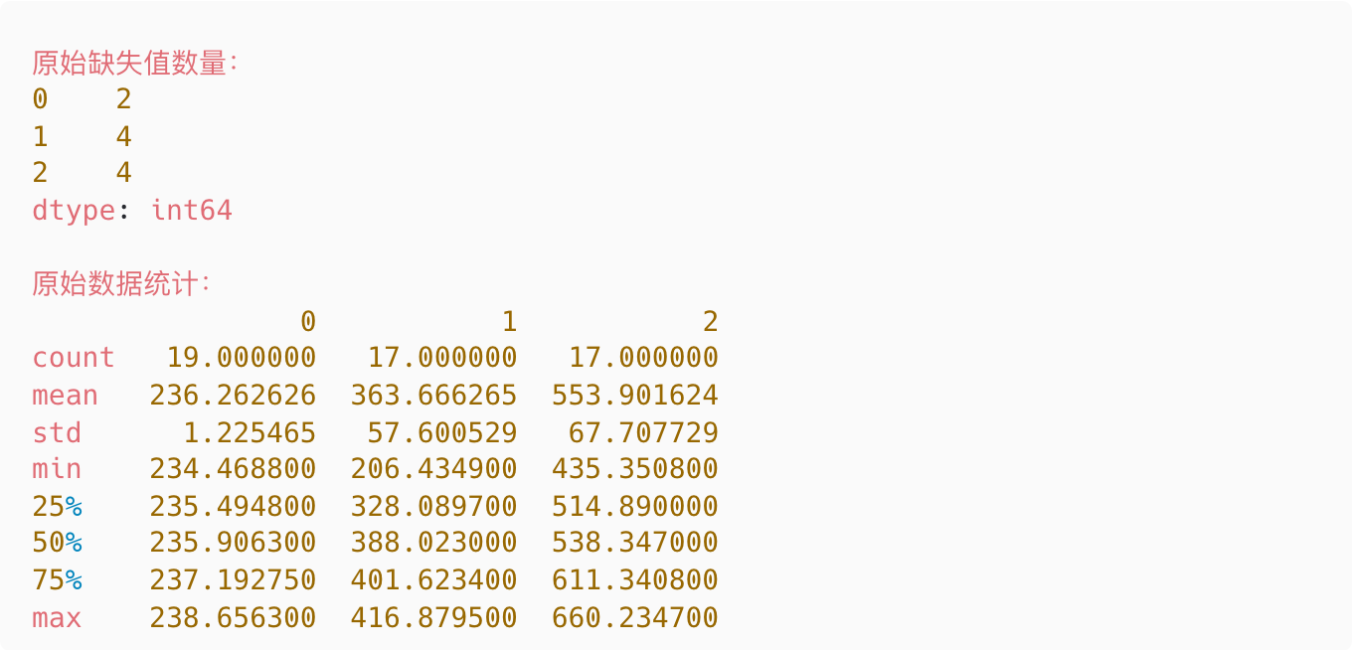
图 2 missing_data.xls读取与describe()统计结果回显日志
2.2构造拉格朗日插值函数
针对每列数据中的缺失位置，选取该位置前后最多5个非空数据作为参考组，并使用scipy.interpolate.lagrange构造插值多项式。若前后数据不足5个，则按实际存在的数据构造参考组。
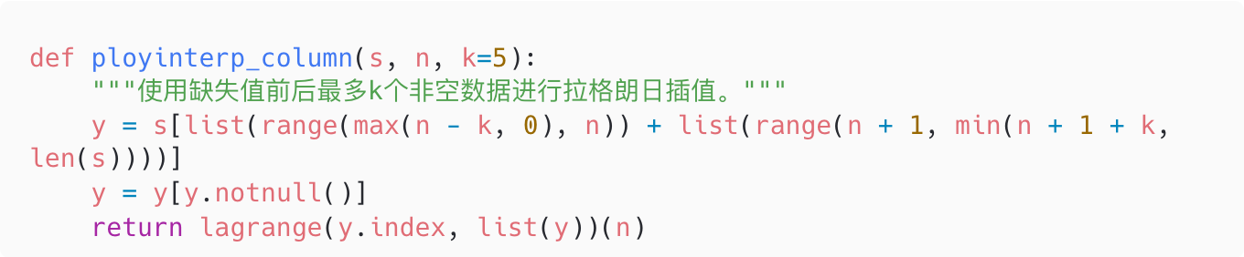
图 3 构造拉格朗日插值函数代码
2.3逐列逐行完成缺失值插补
按照指导书要求，对每列的每个缺失值逐个补数，这样在连续缺失值场景下，前一个已经插补出的结果能够参与后一个缺失值的参考组构造，结果保存到missing_data_processed.xlsx。
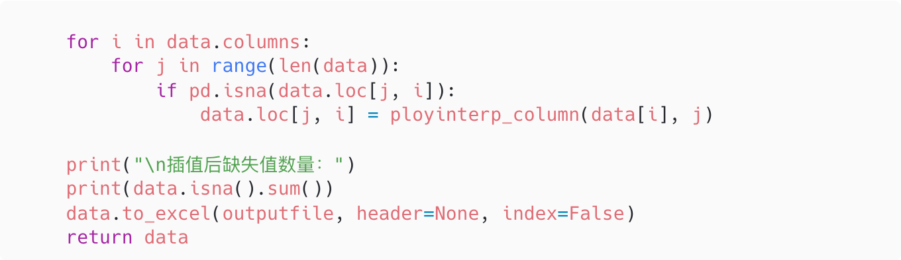
图 4 逐列逐行插补缺失值并导出结果代码
2.4 运行结果
（1）缺失位置：第5行第0列；插值结果：237.1512
（2）缺失位置：第12行第0列；插值结果：235.3150
（3）缺失位置：第3行第1列；插值结果：203.4621
（4）缺失位置：第10行第1列；插值结果：237.3481
（5）缺失位置：第19行第1列；插值结果：420.7486
（6）缺失位置：第20行第1列；插值结果：408.9632
（7）缺失位置：第4行第2列；插值结果：493.3526
（8）缺失位置：第7行第2列；插值结果：493.3424
（9）缺失位置：第10行第2列；插值结果：609.1936
（10）缺失位置：第16行第2列；插值结果：618.1972
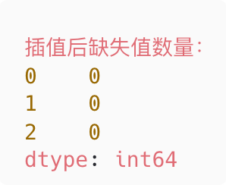
图 5 拉格朗日插值后缺失值数量为0的运行成功画面
3. 实验二：CART决策树分类预测
3.1读取专家样本并划分训练集和测试集
读取model.xls后，将专家样本随机打乱，并按照80%训练集、20%测试集的比例划分数据，前三列作为特征，最后一列是否窃漏电作为标签
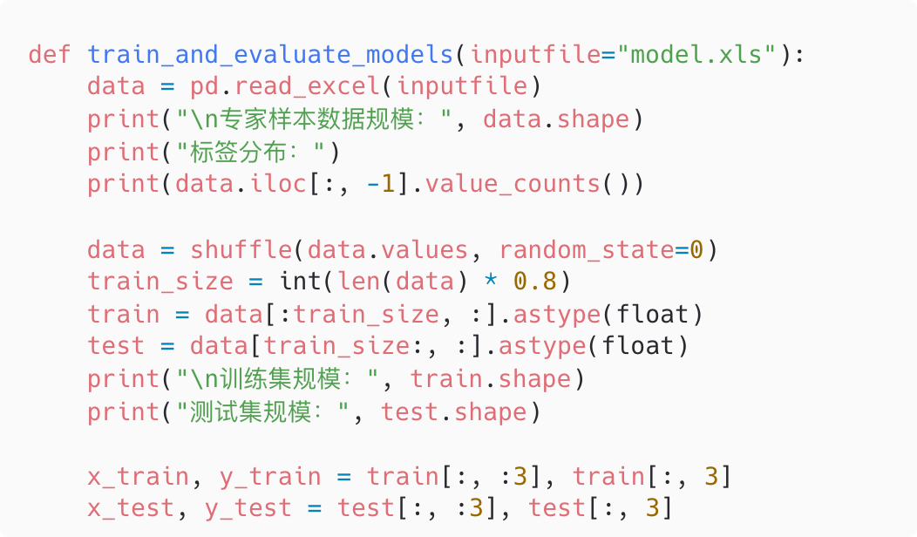
图 6 读取专家样本并划分训练集和测试集代码
本次实验中训练集为232条样本，测试集为59条样本；标签分布为正常用户251条、窃漏电用户40条
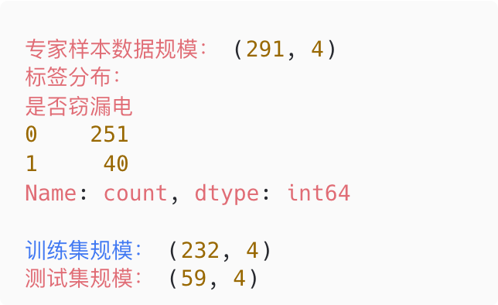
图 7 model.xls读取、随机打乱与训练测试集划分回显日志
3.2建立CART决策树模型
使用 DecisionTreeClassifier(random_state=0) 构建CART决策树模型，并调用 fit(x_train, y_train) 使用训练集前三列特征和标签完成模型训练。
训练完成后，使用 predict(x_test) 对测试集进行分类预测，使用 predict_proba(x_test) 获取测试样本被判定为窃漏电用户的概率，随后通过 confusion_matrix() 生成混淆矩阵，通过 roc_curve() 计算ROC曲线所需的假阳性率和真阳性率，并使用 auc() 计算ROC曲线下面积，最后用 joblib.dump() 将训练好的决策树模型保存为 tree.pkl。
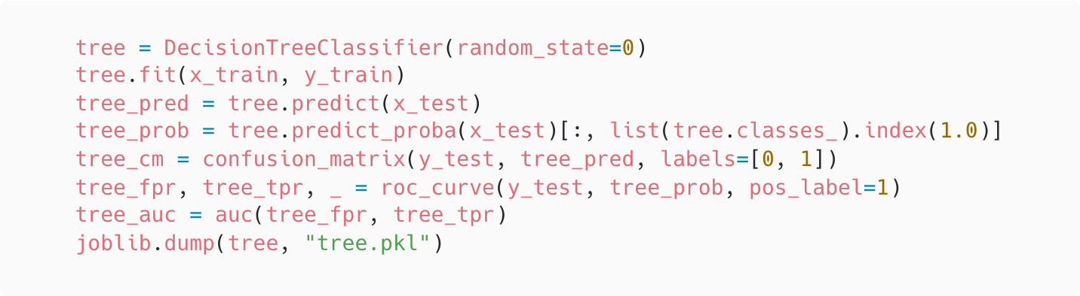
图 8 CART决策树建模与评价代码
3.3 运行结果
（1）训练集准确率：0.9526
（2）测试集准确率：0.8983
（3）混淆矩阵：[[48,2],[4,5]]
（4）ROC AUC：0.8422
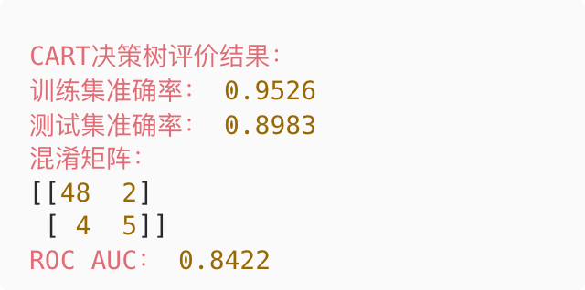
图 9 CART决策树测试准确率运行成功画面
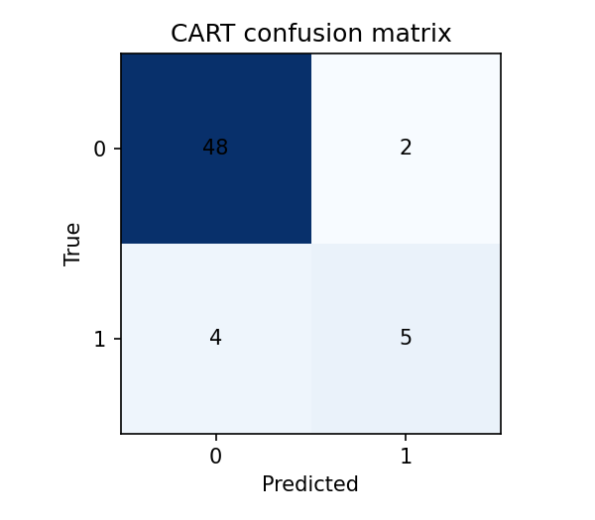
图 10 混淆矩阵
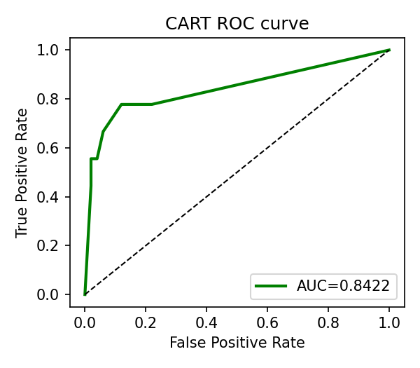
图 11 ROC曲线
4. 实验三：LM神经网络分类预测
4.1建立神经网络模型
使用 MLPClassifier 构建LM神经网络分类模型，设置隐藏层节点数为 100，激活函数为 relu，优化器为 lbfgs，并通过 random_state=0 保证实验结果可复现。模型建立后，调用 fit(x_train, y_train) 使用训练集特征和标签进行训练，再使用 predict(x_test) 对测试集进行分类预测。随后通过 predict_proba(x_test) 获取测试样本被判定为窃漏电用户的概率，并进一步使用 confusion_matrix()、roc_curve() 和 auc() 计算混淆矩阵、ROC曲线及AUC值，最后将训练好的神经网络模型保存为 net.pkl
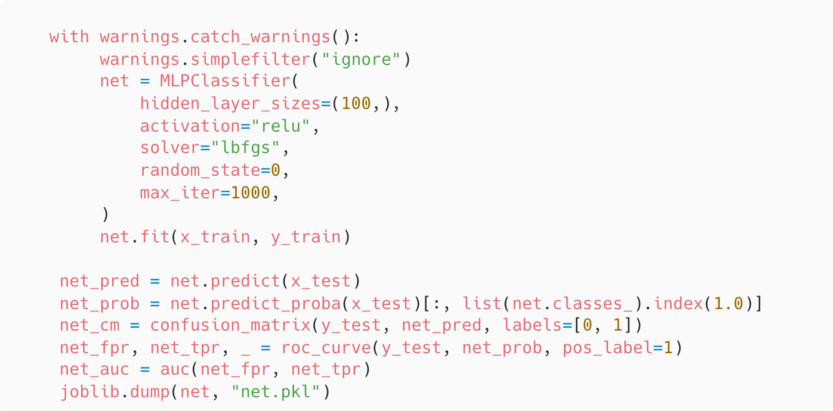
图 12 LM神经网络建模与评价代码
4.2模型评价结果
神经网络模型同样使用测试集准确率、混淆矩阵和ROC曲线进行评价
（1）训练集准确率：0.9483
（2）测试集准确率：0.9153
（3）混淆矩阵：[[49,1],[4,5]]
（4）ROC AUC：0.8100
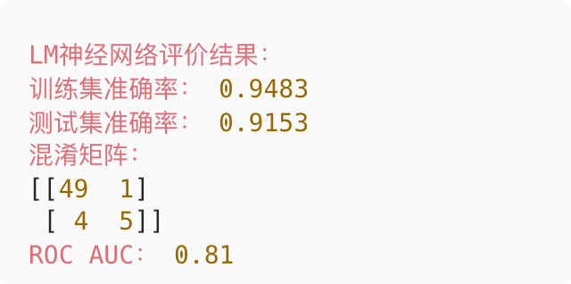
图 13 LM神经网络测试准确率运行成功画面
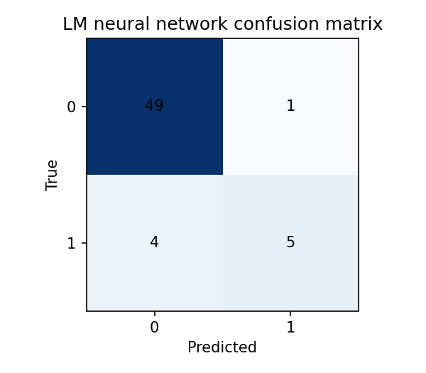
图 14 混淆矩阵
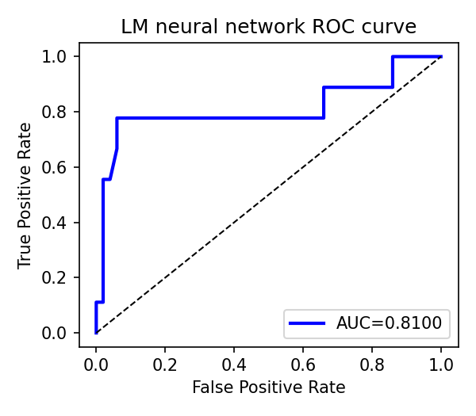
图 15 ROC曲线
5. CART决策树与LM神经网络结果对比
- 从测试准确率看，LM神经网络模型为0.9153，高于CART决策树模型的0.8983，，说明在本次固定训练集和测试集划分下，神经网络对测试样本的总体分类正确率略高。结合混淆矩阵进一步观察，LM神经网络将49个正常用户正确判断为正常用户，仅有1个正常用户被误判为窃漏电用户；CART决策树将48个正常用户正确判断为正常用户，有2个正常用户被误判。因此，神经网络在减少正常用户误判方面表现稍好；
但是，从窃漏电用户识别情况看，两种模型都将9个真实窃漏电用户中的5个正确识别出来，同时都有4个窃漏电用户被误判为正常用户，这说明在本实验数据中，模型对少数类样本的识别能力仍然有限。由于专家样本中正常用户数量明显多于窃漏电用户，模型更容易学习到正常用户的分布特征，而窃漏电用户样本数量较少，导致两种模型都存在一定漏判问题。因此，不能只根据总体准确率判断模型优劣，还需要结合混淆矩阵分析模型对窃漏电用户的识别能力。
- 从ROC AUC看，CART决策树模型为0.8422，高于LM神经网络模型的0.8100，AUC反映的是模型对正负样本的整体区分能力和概率排序能力，因此虽然神经网络在本次测试集上的准确率略高，但CART决策树在不同阈值下区分窃漏电用户和正常用户的能力更好。这说明CART决策树输出的分类概率在排序意义上更稳定，更适合用于需要根据风险程度进一步筛查用户的场景
- 从模型参数角度看，CART决策树模型本次主要设置了random_state=0，保证随机过程可复现，其他参数保持默认。默认决策树会根据特征划分不断生成判断规则，模型结构直观，能够较好地处理电量趋势下降指标、线损指标和告警类指标这类离散或低维特征。但默认决策树如果不限制深度或叶节点样本数，容易过度拟合训练数据，因此训练集准确率较高并不一定代表泛化能力最强。
LM神经网络模型设置了100个隐藏层节点，激活函数为relu，优化器为lbfgs。隐藏层节点数决定了模型的非线性表达能力，100个节点使模型能够学习比线性分类更复杂的特征组合关系；relu激活函数可以增强模型对非线性边界的拟合能力；lbfgs优化器适合样本量较小的数据集，因此本实验中能够较快完成训练并取得较高测试准确率。但神经网络模型的可解释性弱于决策树，而且在样本规模较小、正负样本不均衡的情况下，隐藏层节点数过多也可能带来过拟合风险。
综合来看，LM神经网络在本次固定测试集上的整体准确率更高，说明其对当前测试样本的分类结果更好；CART决策树虽然测试准确率略低，但ROC AUC更高，说明其概率排序能力和整体区分能力更强。若实验目标是获得更高的直接分类准确率，可以优先考虑LM神经网络；若实验目标是根据风险概率筛选疑似窃漏电用户，并希望模型规则更容易解释，则CART决策树更有优势。
两种模型共同暴露出的主要问题是对窃漏电用户仍存在漏判，后续可以通过增加窃漏电样本、调整分类阈值、设置类别权重或优化模型参数来进一步改善识别效果。

实验收获：
一开始我以为本次实验的主要难点只是把两个Excel文件读入程序，然后分别调用插值函数和分类模型即可，真正操作之后才发现，前处理过程决定了后面模型评价是否可信，尤其是missing_data.xls没有列名，如果读取时忘记设置header=None，pandas会把第一行数据当成表头，后续describe()统计出的非空值数量和实际缺失位置都会发生偏差。这个错误不会直接报错，但会让整个插值结果建立在错误的数据结构上。
我在拉格朗日插值部分踩到的坑是对参考组的理解不够准确。最初我只想一次性找出所有缺失位置再统一填补，但连续缺失时，后一个缺失值其实可以利用前一个已经插补出的结果。如果不按列、按行逐个处理，就不能完全符合指导书中“逐个进行补数”的要求。后来我重新分析插值函数的输入，明确了自变量是数据下标，因变量是对应电量值，缺失位置的下标就是需要带入多项式求值的位置，才把这部分逻辑理顺。
分类预测部分最容易产生误解的是模型准确率并不能单独说明效果好坏。由于专家样本中正常用户数量明显多于窃漏电用户，如果只看总体准确率，模型可能因为大量预测正常用户而显得效果不错。加入混淆矩阵和ROC曲线后，我能更清楚地看到模型对窃漏电用户的漏判情况，也能区分准确率和概率排序能力这两个评价角度。最终我认识到，本实验的底层收获不是简单会调用CART或神经网络，而是要把数据读取、缺失值处理、样本划分、模型训练和评价指标放在同一条完整流程中理解。
指导教师批阅意见：

成绩评定：

指导教师签字：
年 月 日
备注：
注：1、报告内的项目或内容设置，可根据实际情况加以调整和补充。
2、教师批改学生实验报告时间应在学生提交实验报告时间后10日内。

